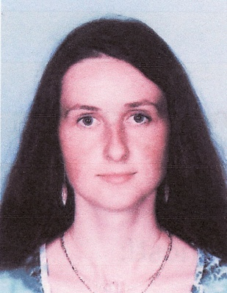

ŽIVOTOPIS
Osobní údaje
Jméno a příjmení: Miroslava Štípková
Datum narození: 10. 07. 1986
Stav: svobodná
Zdravotní stav: dobrý

Kontaktní údaje
Ulice: Karla Čapka 838
PSČ, Město: 340 22, Nýrsko
Mobil: 606 106 410
Email: luckdragon@centrum.cz

Vzdělání
2002-2006
Název školy: Střední škola zemědělská a potravinářská, Klatovy
Studijní obor: Agropodnikání
Zaměření: Služby
Ukončení studia: Maturitní zkouška (ČJ a lit., BIO, EKO-marketing,
podnikání, odborné předměty – chov a pěstování rostlin,
praktická zkouška)

Zaměstnání
Název: Okresní soud, Most
Pracovní pozice: zapisovatelka
Odděleni: Rozkazní oddělení žalob, Exekuční oddělení
Pracovní poměr: pracovní smlouva
Doba trvání: 21. 05. 2007 – 20. 05. 2008
Popis činnosti: - vkládání dat do počítače prostřednictvím databázových
editorů a účelově vytvořeného programu (ISAS)
- evidence došlé a odeslané pošty
- písemná i mluvená komunikace s ostatními složkami
soudu i mimo soud

Název: Květinářství Zuzana Vojáčková, Plzeň
Pracovní pozice: prodavačka – floristka
Pracovní poměr: dohoda o provedení práce
Doba trvání: 02. 03. 2009 – 31. 08. 2009
Popis činnosti: vazba a aranžování květin, prodej, příjem a sklad zboží

Název: Květiny Jana Mazurová, Klatovy
Pracovní pozice: prodavačka – floristka
Pracovní poměr: pracovní smlouva
Doba trvání: 01. 10. 2009 – 30. 04. 2011
Popis činnosti: vazba a aranžování květin, prodej, příjem a sklad zboží

Název: Květinářství Gabriela Křivánková, Brno
Pracovní pozice: vedoucí provozovny, prodavačka – floristka
Doba trvání: 02. 01. 2012 – 20. 04. 2013
Popis činnosti: vazba a aranžování květin, prodej, příjem a sklad zboží

Jazykové znalosti
Německý jazyk: začátečník - pasivní
Anglický jazyk: začátečník - pasivní

Další schopnosti
- práce na pc – Word, Excel, Internet
- psaní všemi deseti
- řidičský průkaz – skupina B, T

Osvědčení
Rekvalifikační kurz: Vazba a aranžování květin
- období: 04. 10. – 30. 11. 2008
- délka: 80 vyučovacích hodin (15 hod. teorie, 65 hod. praxe)

Osobnostní kvality
kreativita, zodpovědnost, pečlivost, empatie, chuť učit se něco nového

Zájmy a koníčky
fotografování, příroda, četba, malování

